Topic #3 LAB 3 學號: 112652006 姓名: 陳昱翰
Q1.
當訂閱的topic為 /a/test時，能不能接收到topic為a/test的訊息? 為什麼?
(hint : 比較兩個topic的層數)
Ans: 不能。
因為topic是用 "/" 來分層的，/a/test 開頭多了一個 "/"，所以第一層其實是空的，總共有三層（空、a、test），而 a/test 只有兩層（a、test）。沒有用萬用字元的話，每一層都要一樣才會收到，所以訂閱 /a/test 收不到 a/test 的訊息。
實際測試時，pub 到 a/test 的 test_q1 沒有收到，改 pub 到 /a/test 才有收到。
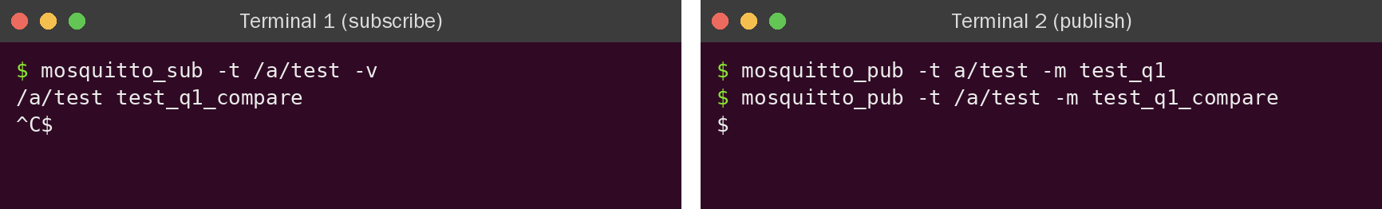
圖1 Q1測試結果

Q2.
Msg format : Place/Floor/Sensor Type/Time/ 共36種
  - Place : house1、house2
  - Floor : firstfloor、secondfloor、roof
  - Sensor Type : temp、humid、brightness
  - Time : day、night
若只想收到以下內容，那麼subscriber的topic分別要定為什麼？
- 所有roof在day的brightness
- house1 firstfloor的所有內容
- house2在night的所有內容
- 所有roof的所有內容
Ans:
1. +/roof/brightness/day
2. house1/firstfloor/#
3. house2/+/+/night
4. +/roof/#

+ 只能代表一層，# 可以代表後面所有層，但只能放在最後面。第1、3題是中間某幾層不限定，所以用 +；第2、4題是要某一層以下的全部內容，所以用 #。
我把36種topic全部pub一次，四個subscriber分別收到2、6、9、12筆，跟算出來的一樣。
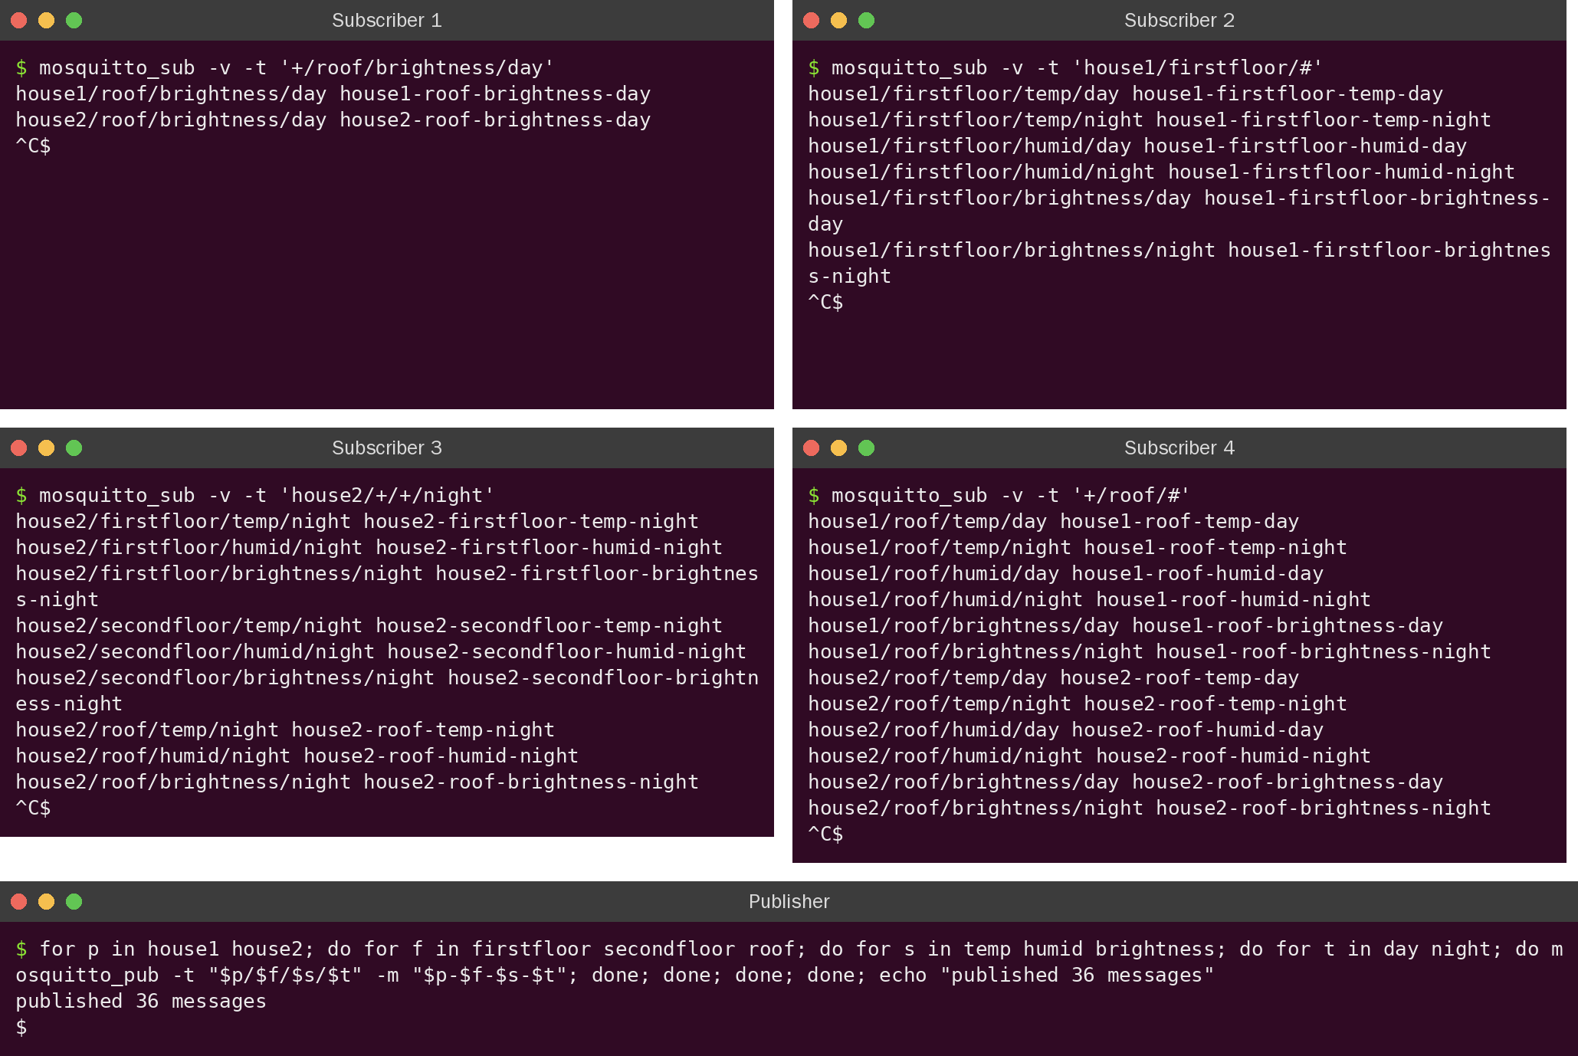
圖2 Q2測試結果

Q3.
排除匿名使用者截圖(參考簡報範例)，帳號設為學號。
先用 mosquitto_passwd 建立帳號（帳號112652006，密碼123456），再到 mosquitto.conf 加上 password_file /etc/mosquitto/passwd 和 allow_anonymous false，然後 restart mosquitto。
之後不加帳密直接 sub 或 pub 都會出現 not authorised，密碼打錯也一樣，加上 -u 112652006 -P 123456 才能正常收發。
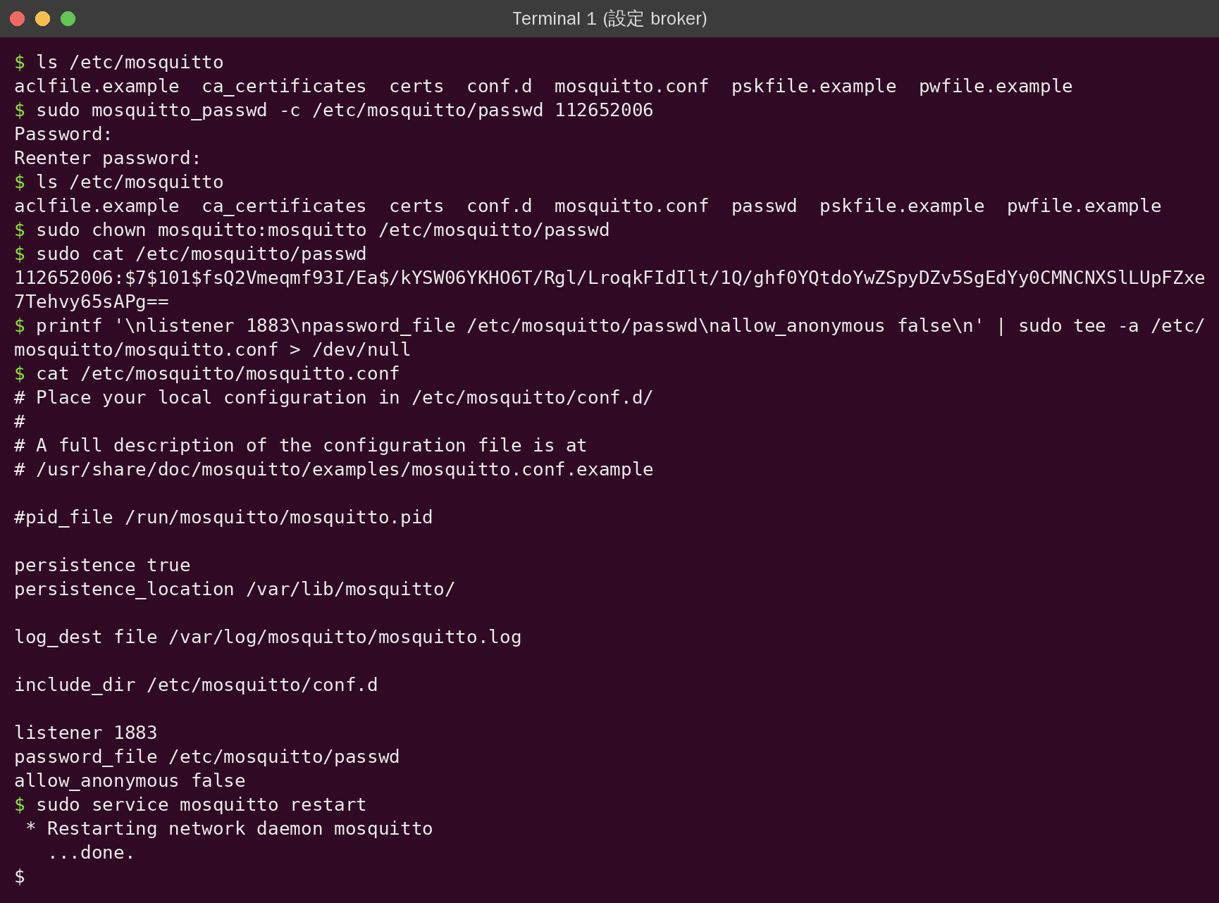
圖3 建立帳號、修改設定檔並重啟
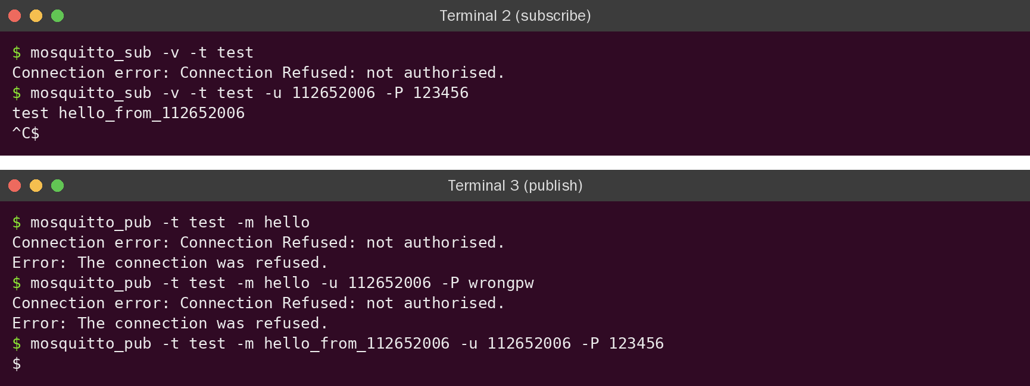
圖4 匿名被拒絕，用帳密可以正常收發

Q4.
Broker : topic、msg | Broker 1 (A) sub 顯示 | Broker 2 (B) sub 顯示
A : in、msg1 | in msg1 | 無
A : out、msg2 | out msg2 | fromA/out msg2
A : out/msg、msg3 | out/msg msg3 | fromA/msg msg3
A : /out、msg4 | /out msg4 | 無
B : out、msg5 | fromB/out msg5 | out msg5
B : fromB、msg6 | fromB/fromB msg6 | fromB msg6
結果討論：
1. A的subscriber訂閱 #，所以A自己pub的訊息都會照原本的topic顯示。
2. topic # out 1 out/ fromA/ 的意思是A上 out/ 開頭的訊息會送到B，而且 out/ 會換成 fromA/，所以msg3在B變成 fromA/msg。
3. msg2的topic只有 out，因為 # 也會匹配上一層本身，所以 out 也符合 out/#，會被送到B，只是它沒有 out/ 可以換，就直接在前面加上 fromA/，B收到的是 fromA/out。
4. msg1（in）和msg4（/out）都不符合 out/#，所以只有A收得到，B收不到。
5. topic # in 1 fromB/ 只有設local-prefix，所以B上的所有訊息都會傳回A，而且前面加上 fromB/，msg5、msg6在A分別變成 fromB/out 和 fromB/fromB，B自己則是照原本的topic顯示。

Q5.
在MQTT bridge configuration中，QoS level有哪幾種?分別描述不同level的功能。
Ans: QoS有0、1、2三種。
QoS 0：最多送一次。送出去就不管了，對方也不用回應，所以有可能掉訊息，但速度最快。
QoS 1：至少送一次。對方收到要回PUBACK，沒收到回應就會重送，所以訊息不會掉，但可能會收到重複的。
QoS 2：剛好送一次。要經過PUBLISH、PUBREC、PUBREL、PUBCOMP四次交握，確保不會掉也不會重複，但最慢、負擔也最大。
在bridge設定裡，topic後面的那個數字就是兩個broker之間傳這些topic時用的QoS，這次實驗設的是1。

Q6.
在mosquitto.conf中，對於設定cleansession的說明如下：
cleansession [true | false]
Set the clean session option for this bridge. Setting to false (the default), means that all subscriptions on the remote broker are kept in case of the network connection dropping. If set to true, all subscriptions and messages on the remote broker will be cleaned up if the connection drops. Note that setting to true may cause a large amount of retained messages to be sent each time the bridge reconnects.
If you are using bridges with cleansession set to false (the default), then you may get unexpected behavior from incoming topics if you change what topics you are subscribing to. This is because the remote broker keeps the subscription for the old topic. If you have this problem, connect your bridge with cleansession set to true, then reconnect with cleansession set to false as normal.
請理解cleansession 參數的目的並回答以下問題：
- 描述true | false分別的作用。
- 如果cleansession設置為false，而且你更改訂閱的主題，會出現什麼意外的行為？為什麼會發生這種情況？該怎麼解決?
- 什麼是"保留消息（retained messages）"，為什麼在cleansession設置為true時可能會出現大量的保留消息被發送的情況？
Ans:
1. 設成true的話，bridge斷線時遠端broker會把它的訂閱和還沒送出的訊息都清掉，重新連線後要重新訂閱，斷線期間的訊息就收不到了。設成false（預設）的話，遠端broker會保留bridge的訂閱，斷線期間QoS 1、2的訊息也會先存起來，重連之後再補送。
2. 如果是false，改了bridge的topic之後重連，還是會收到舊topic的訊息。因為訂閱是存在遠端broker上的，重連時會沿用舊的session，而bridge只會去訂閱新的topic，不會取消舊的，所以舊的訂閱還在。解決方法就是先把cleansession改成true重連一次，把舊的清掉，再改回false。
3. retained message是publish時有加retain旗標（例如 mosquitto_pub -r）的訊息，broker會把每個topic最後一筆retained message存起來，之後只要有人訂閱這個topic就會馬上收到這一筆。設成true的話每次重連都要重新訂閱，而每訂閱一次，broker就會把符合的retained message全部再送一次。bridge通常是訂閱 # 這種範圍很大的topic，所以只要重連次數一多，就會一直收到一大堆retained message。

Q7.心得:
這次實驗學到MQTT的基本用法。一開始在設定VM的時候，因為VM沒有關機，網路跟處理器的設定都不能改，關機後才改得了。做pub/sub的時候，我一開始把sub和pub開在同一個terminal，sub跑起來之後按Ctrl+C跳出來再pub，當然收不到，後來才知道要開兩個terminal，一個負責訂閱、一個負責發布。
Q1原本覺得 /a/test 跟 a/test 應該差不多，實際測了才知道開頭多一個 / 就會多一層。Q2用 + 和 # 去篩選topic還蠻直觀的。bridge的部分比較複雜，out、in再加上prefix的轉換要想一下，像msg2的topic是 out 也會被送出去這點一開始沒想到，後來才搞懂。整體來說MQTT設定起來不難，pub跟sub只要知道broker的IP就可以溝通，蠻適合用在IoT上的。

